Reporte de evidencias
Primer programa de Terraform
Laboratorio 1 · Proveedor hashicorp/random
Ludwin Garcia Gaytan
3 de octubre de 2026

Contenido

1. Objetivo 3
2. Entorno de trabajo 3
3. Código fuente 3
4. Desarrollo de la práctica 4
4.1 Inicialización (terraform init) 4
4.2 Validación (terraform validate) 5
4.3 Plan de ejecución (terraform plan) 5
4.4 Aplicación (terraform apply) 6
4.5 Inspección del estado 7
4.6 Idempotencia 9
5. Control de versiones 10
6. Resultados 10
7. Conclusiones 11

1. Objetivo
Crear un primer proyecto de Terraform y recorrer su ciclo de vida completo: inicializar, validar, planificar y aplicar. Para no depender de ninguna cuenta de nube se usa el proveedor hashicorp/random, que genera un valor aleatorio (random_string) y lo guarda en el archivo de estado.
La práctica sigue el video “1 Primer programa de Terraform” del repositorio jorgealmeidamontiel/terraform-laboratories (carpeta primer-programa).

2. Entorno de trabajo
Elemento | Valor
Sistema operativo | Windows 11 Home (10.0.26300)
Terraform CLI | v1.16.2 (windows_amd64)
Proveedor | hashicorp/random v3.9.1
Terminal | PowerShell / Git Bash
Control de versiones | Git (rama main)
Directorio del proyecto | C:\Users\pingu\Documents\terraform-primer-programa

Primero se revisó que Terraform estuviera instalado y disponible en el PATH:
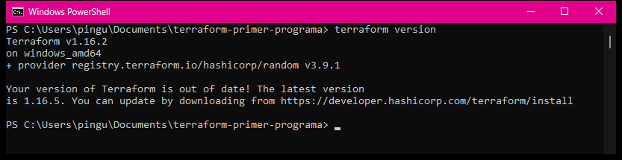
Figura 1. Versión de Terraform instalada.

3. Código fuente
Todo el laboratorio está en un solo archivo, main.tf, que tiene dos bloques:
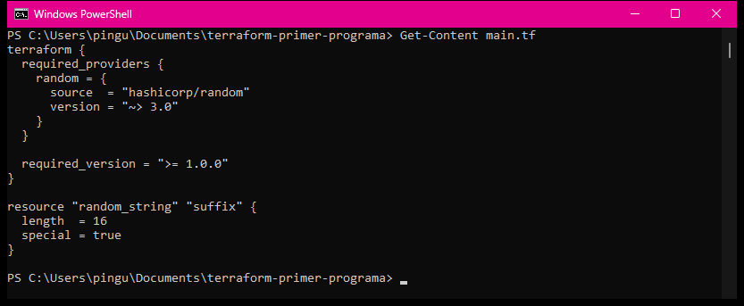
Figura 2. Contenido del archivo main.tf.
Bloque | Qué hace
terraform { required_providers } | Declara el proveedor random (hashicorp/random) con la restricción ~> 3.0. Así acepta cualquier versión 3.x, pero no la 4.0.
required_version | Pide Terraform CLI 1.0.0 o superior.
resource "random_string" "suffix" | Genera una cadena aleatoria de 16 caracteres (length = 16) que incluye caracteres especiales (special = true).

Estos archivos se dejaron fuera del repositorio con .gitignore: .terraform/ (binarios del proveedor) y *.tfstate (estado local, que puede tener datos sensibles). El archivo .terraform.lock.hcl sí se versiona, como recomienda HashiCorp.

4. Desarrollo de la práctica
Estos son los pasos, en el mismo orden en que se ejecutaron:
- terraform init descarga el proveedor y crea el lock file.
- terraform validate revisa la sintaxis de la configuración.
- terraform plan muestra los cambios que se van a hacer.
- terraform apply crea el recurso.
- terraform state list / show permite ver el estado resultante.
- terraform plan (otra vez) confirma que no hay cambios pendientes.

4.1 Inicialización (terraform init)
Como el repositorio ya incluye .terraform.lock.hcl, Terraform reutilizó la versión fijada en ese archivo e instaló hashicorp/random v3.9.1 (firmado por HashiCorp). Ese lock file lo generó este mismo comando la primera vez que se ejecutó.
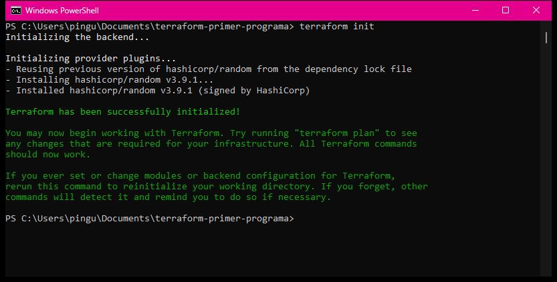
Figura 3. Salida de terraform init.

4.2 Validación (terraform validate)
La configuración no tiene errores de sintaxis ni de referencias.
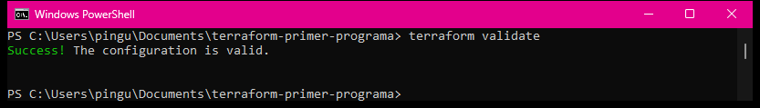
Figura 4. Salida de terraform validate.

4.3 Plan de ejecución (terraform plan)
El plan dice que se va a crear un recurso (random_string.suffix). Los atributos id y result aparecen como (known after apply) porque su valor se calcula hasta que se aplica el plan.
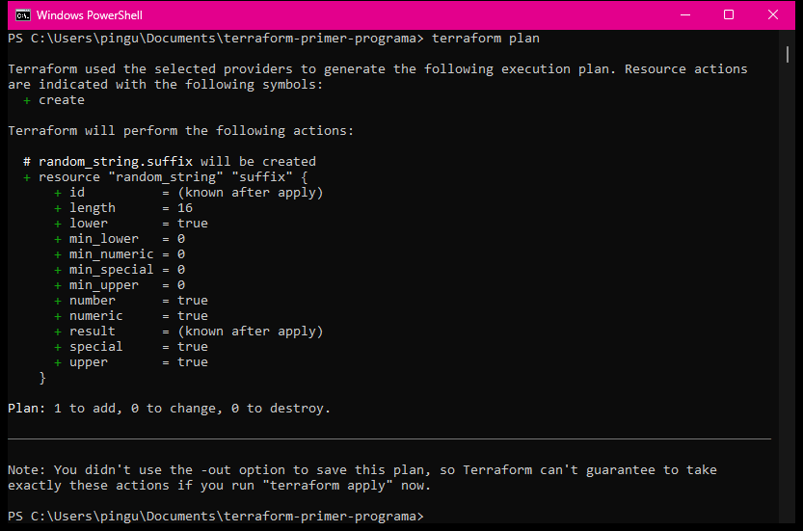
Figura 5. Salida de terraform plan: 1 to add, 0 to change, 0 to destroy.

4.4 Aplicación (terraform apply)
El recurso se creó y Terraform mostró el identificador que generó. En la práctica se usó -auto-approve para no tener que confirmar a mano; el plan que se aplicó es el mismo del paso anterior.
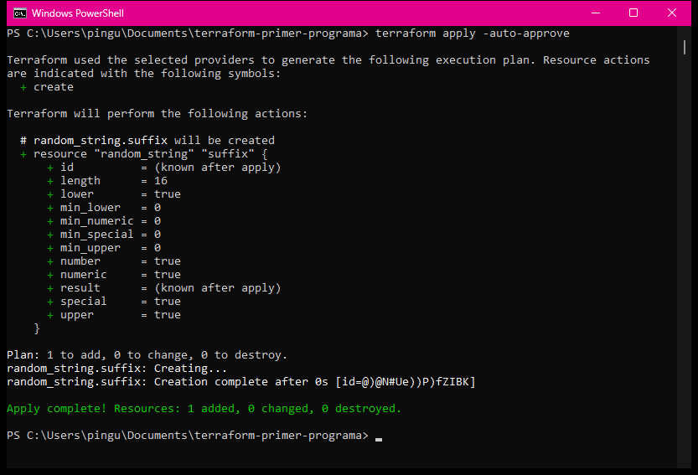
Figura 6. Salida de terraform apply: Resources: 1 added.

4.5 Inspección del estado
terraform state list enumera los recursos que Terraform está gestionando y terraform state show muestra todos sus atributos, incluido el valor generado.
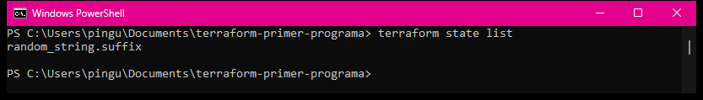
Figura 7. Recursos registrados en el estado.
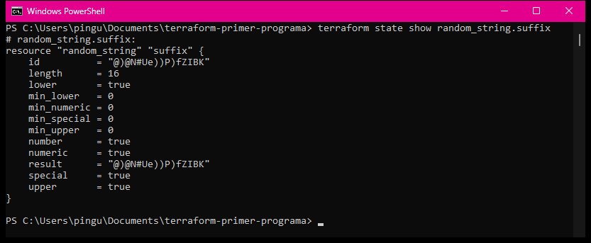
Figura 8. Atributos del recurso random_string.suffix.
Tal como en el video, también se revisó directamente el archivo terraform.tfstate. Es un JSON donde Terraform guarda el recurso, el proveedor que lo creó y sus atributos:
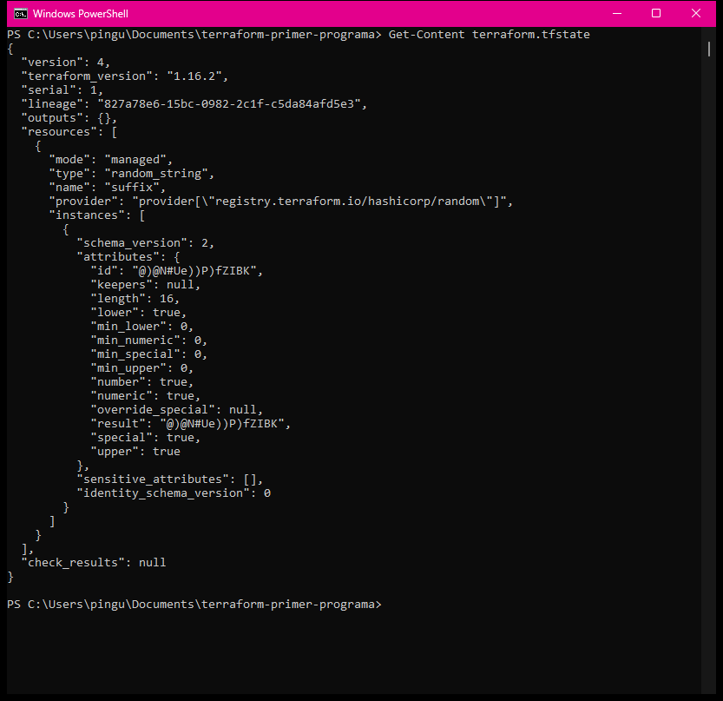
Figura 9. Contenido del archivo terraform.tfstate.

4.6 Idempotencia
Se volvió a ejecutar terraform plan. Terraform comparó el estado con la configuración y no encontró diferencias, así que confirmó que la infraestructura está en el estado deseado.
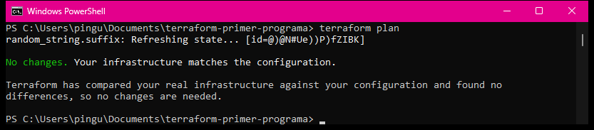
Figura 10. Segundo plan: No changes.

5. Control de versiones
El código está en un repositorio Git publicado en GitHub: https://github.com/LudwinGarcia1/terraform-primer-programa. Se hizo un commit por cada paso lógico, usando el formato Conventional Commits:
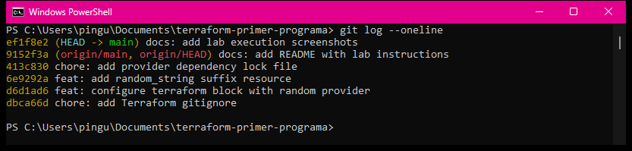
Figura 11. Historial de commits del repositorio.
La captura se tomó antes de subir los cambios, por eso origin/main aparece un commit atrás. Después se agregó un último commit con este reporte:
Commit | Descripción
chore: add Terraform gitignore | Deja fuera .terraform/ y los archivos de estado.
feat: configure terraform block with random provider | Bloque terraform con el proveedor y la versión requerida.
feat: add random_string suffix resource | Recurso random_string de 16 caracteres.
chore: add provider dependency lock file | Lock file que generó terraform init.
docs: add README with lab instructions | Documentación de uso, en español.
docs: add lab execution screenshots | Capturas de cada paso en docs/evidencias/ y sección Evidencias en el README.
docs: add Word evidence report | Este reporte, guardado en docs/.

6. Resultados
- La configuración se inicializó y validó sin errores.
- Se creó el recurso random_string.suffix, una cadena de 16 caracteres que incluye caracteres especiales.
- El estado quedó registrado en terraform.tfstate (versión de formato 4).
- Al ejecutar un segundo plan no hubo cambios, lo que confirma la idempotencia de Terraform.
- El repositorio Git tiene un historial de siete commits, uno por cada paso, y está publicado en GitHub.

7. Conclusiones
Con esta práctica se vio el flujo básico de Terraform: se declara lo que se quiere en HCL, se inicializan los proveedores, se revisa el plan y se aplica. El archivo de estado es el que conecta la configuración con los recursos reales y por eso no debe subirse al control de versiones. El lock file, en cambio, sí debe versionarse para que todos usen la misma versión del proveedor. El proveedor random sirve para practicar este ciclo sin gastar y sin credenciales de nube, y deja todo listo para las siguientes prácticas con Azure.

